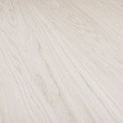
Коллекция: Space
Паркетная доска Polarwood Дуб Элара Снежно-белая однополосная Бренд: Polarwood Паркетная доска

от 2 457,11 руб./м2
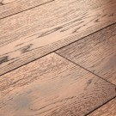Паркетная доска Goodwin Дуб Чивас Бренд: Goodwin Паркетная доска
от 4 724,83 руб./м2
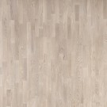Паркетная доска Polarwood Дуб Тундра белый матовый лак трехполосная Бренд: Polarwood Паркетная доска
от 1 647,71 руб./м2
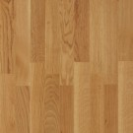Паркетная доска Sinteros Дуб Ориджинал трехполосная Бренд: Синтерос Паркетная доска
от 1 335,40 руб./м2
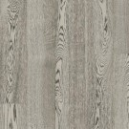Паркетная доска Karelia-Upofloor Concrete Grey Дуб Бренд: Karelia-Upofloor Паркетная доска
от 2 279,17 руб./м2
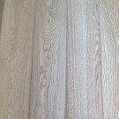Паркетная доска Baum Comfort Дуб Селект брашированный однополосная Бренд: Baum Паркетная доска
от 1 850,00 руб./м2
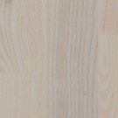Паркетная доска Sinteros Ясень Нордик тонировка трехполосная Бренд: Синтерос Паркетная доска
от 1 324,40 руб./м2
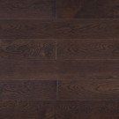Паркетная доска Amber Wood Дуб Кофе однополосная 14х125х1860 мм Бренд: Amber Wood Паркетная доска
от 2 810,40 руб./м2
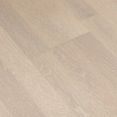
Коллекция: Effect
Доска паркетная Green Line Effect Дуб Дымчатый брашированная лак Бренд: Green Line Паркетная доска
от 1 691,25 руб./м2
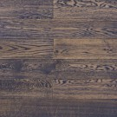Паркетная доска Amber Wood Дуб Сильвер однополосная 14х125х1860 мм Бренд: Amber Wood Паркетная доска
от 2 810,40 руб./м2
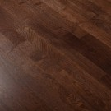
Коллекция: Effect
Доска паркетная Green Line Effect Дуб Кофе брашированная лак Бренд: Green Line Паркетная доска
от 1 599,00 руб./м2
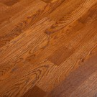
Коллекция: Effect
Доска паркетная Green Line Effect Дуб Антик брашированная лак Бренд: Green Line Паркетная доска
от 1 599,00 руб./м2
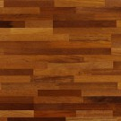
Коллекция: Villa
Паркетная доска Quick Step Villa 1366 Мербау Satin Бренд: Quick Step Паркетная доска
от 3 368,42 руб./м2
Коллекция: Stockholm
Доска паркетная Aberhof Stockholm Дуб Салем брашированная лак Бренд: Aberhof Паркетная доска
от 2 231,19 руб./м2
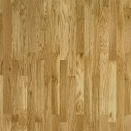
Коллекция: Salsa
Паркетная доска Tarkett Salsa Дуб Рустик Бренд: Tarkett Паркетная доска
от 1 468,80 руб./м2
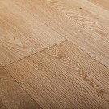Паркетная доска Baum Premium Дуб Табачный однополосная Бренд: Baum Паркетная доска
от 4 777,66 руб./м2
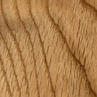Паркетная доска Karelia-Upofloor Select Дуб Бренд: Karelia-Upofloor Паркетная доска
от 2 279,17 руб./м2
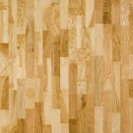Паркетная доска Polarwood Дуб Ливинг Бренд: Polarwood Паркетная доска
от 1 277,90 руб./м2
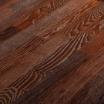
Коллекция: Effect
Доска паркетная Green Line Effect Ясень Термо Темный брашированная лак Бренд: Green Line Паркетная доска
от 2 007,36 руб./м2
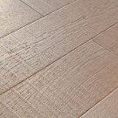Паркетная доска Goodwin Дуб Вог Бренд: Goodwin Паркетная доска
от 5 373,33 руб./м2
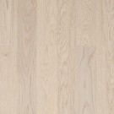Доска паркетная BeFag Дуб Селект Москва 568393 Бренд: Befag Паркетная доска
от 3 780,00 руб./м2
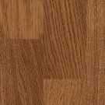Паркетная доска Sinteros Дуб Янтарный тонировка трехполосная Бренд: Синтерос Паркетная доска
от 1 489,40 руб./м2
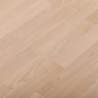
Коллекция: Effect
Доска паркетная Green Line Effect Дуб Белый Шелк лак Бренд: Green Line Паркетная доска
от 1 599,00 руб./м2
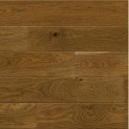Паркетная доска Barlinek Line Brown Sugar Дуб однополосная Бренд: Barlinek Паркетная доска
от 2 445,00 руб./м2
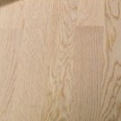Паркетная доска Karelia-Upofloor Select Vanilla Matt Дуб Бренд: Karelia-Upofloor Паркетная доска
от 1 965,91 руб./м2
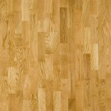Паркетная доска Polarwood Дуб Тундра лак трехполосная Бренд: Polarwood Паркетная доска
от 1 388,54 руб./м2
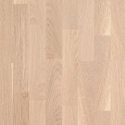Доска паркетная BeFag Дуб Рустик жемчужно-белый 501413 Бренд: Befag Паркетная доска
от 2 383,57 руб./м2
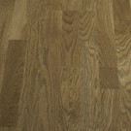
Коллекция: Suomi
Паркетная доска Aberhof Suomi Дуб Umbra Бренд: Aberhof Паркетная доска
от 1 580,67 руб./м2
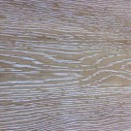Паркетная доска Goodwin Дуб Шабли Бренд: Goodwin Паркетная доска
от 4 724,83 руб./м2
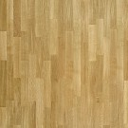
Коллекция: Salsa
Паркетная доска Tarkett Salsa Дуб Селект Бренд: Tarkett Паркетная доска
от 2 010,96 руб./м2
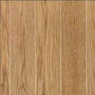Паркетная доска Tarkett Rumba Савана брашированная Бренд: Tarkett Паркетная доска
от 2 806,61 руб./м2
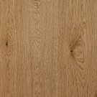Доска паркетная BeFag Дуб Натур экстра-серый 568133 Бренд: Befag Паркетная доска
от 3 855,60 руб./м2
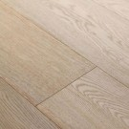Паркетная доска Baum Premium Дуб Дымчатый Бренд: Baum Паркетная доска
от 4 777,66 руб./м2
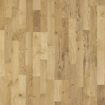Паркетная доска Polarwood Дуб Коттедж трехполосная Бренд: Polarwood Паркетная доска
от 1 341,69 руб./м2
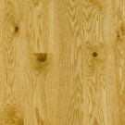Паркетная доска Polarwood Дуб Коттедж однополосная Бренд: Polarwood Паркетная доска
от 2 078,33 руб./м2
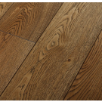Доска массивная Green Line Solid Дуб Верона Бренд: Green Line Массивная доска
от 2 752,00 руб./м2
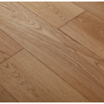Доска массивная Green line Solid дуб Палермо Бренд: Green Line Массивная доска
от 2 752,00 руб./м2
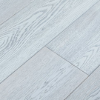Доска массивная Green Line Solid Дуб Венеция Бренд: Green Line Массивная доска
от 2 752,00 руб./м2
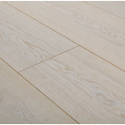Доска массивная Green line Solid дуб Милан Бренд: Green Line Массивная доска
от 2 752,00 руб./м2
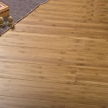
Коллекция: Классика
Массивная доска Parketoff Классика Бамбук Кофе Бренд: Parketoff Массивная доска
от 2 964,60 руб./м2
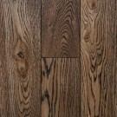Массивная доска Topwood Дуб Готика Бренд: TOPWOOD Массивная доска
от 3 335,00 руб./м2
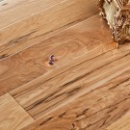
Коллекция: Deker
Массивная доска Parketoff Декер Береза Северная Рустик Натуральная Бренд: Parketoff Массивная доска
от 3 923,19 руб./м2
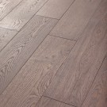Доска массивная Montblanc Дуб Серебряный 500-1800х180х20 мм натуральное масло Бренд: Montblanc Массивная доска
от 4 881,02 руб./м2
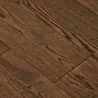
Коллекция: Кантри
Массивная доска Coswick Кантри 1103-5229 Дуб Мускат однополосная Бренд: Coswick Массивная доска
от 4 486,27 руб./м2
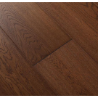Массивная доска Green line Solid дуб Мурано Бренд: Green Line Массивная доска
от 2 752,00 руб./м2
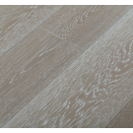Доска массивная Green line Solid дуб Сицилия Бренд: Green Line Массивная доска
от 2 752,00 руб./м2
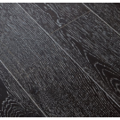Доска массивная Green line Solid дуб Кьянти Бренд: Green Line Массивная доска
от 2 752,00 руб./м2
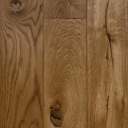Массивная доска Topwood Дуб Бронзовый Бренд: TOPWOOD Массивная доска
от 3 507,50 руб./м2
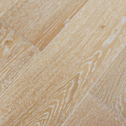Доска массивная Green Line Solid Дуб Неаполь Бренд: Green Line Массивная доска
от 2 752,00 руб./м2
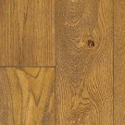Инженерная доска Topwood Italian Original Дуб Ventotene масло Бренд: TOPWOOD Массивная доска
от 2 788,75 руб./м2
Доска массивная Style Бамбук прессованный Whitewash 1830х130х12 мм лак Бренд: Style Массивная доска
от 5 002,76 руб./м2
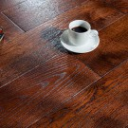
Коллекция: Классика
Массивная доска Parketoff Классика Дуб Мускат брашированный 1600х150х18 мм Бренд: Parketoff Массивная доска
от 5 651,26 руб./м2
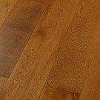Массивная доска Magestik Floor Дуб Коньяк 1500х125х18 мм Бренд: Magestik Floor Массивная доска
от 3 568,12 руб./м2
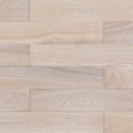Массивная доска Amber Wood Ясень Ваниль Бренд: Amber Wood Массивная доска
от 3 276,72 руб./м2
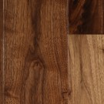Массивная доска Magestik Floor Орех Американский Натуральный 1820х90х18 мм Бренд: Magestik Floor Массивная доска
от 4 361,01 руб./м2
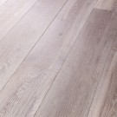Доска массивная Montblanc Дуб Ноче 500-1800х180х20 мм натуральное масло Бренд: Montblanc Массивная доска
от 7 465,09 руб./м2
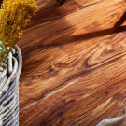
Коллекция: Экзотика
Массивная доска Parketoff Экзотика Акация Селект Натуральный Бренд: Parketoff Массивная доска
от 7 782,07 руб./м2
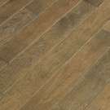Массивная доска Magestik Floor Дуб Прованс брашированный Бренд: Magestik Floor Массивная доска
от 3 568,15 руб./м2
Коллекция: Классика
Массивная доска Parketoff Классика Бамбук Натуральный Бренд: Parketoff Массивная доска
от 2 964,60 руб./м2
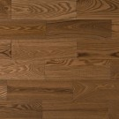Массивная доска Amber Wood Ясень Светлый орех Бренд: Amber Wood Массивная доска
от 3 007,35 руб./м2
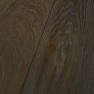Инженерная доска Topwood Italian Prime Дуб Capri масло Бренд: TOPWOOD Массивная доска
от 3 277,50 руб./м2
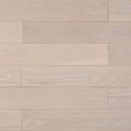Массивная доска Amber Wood Ясень Белая ночь Бренд: Amber Wood Массивная доска
от 3 341,91 руб./м2
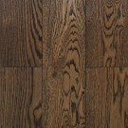Массивная доска Topwood Дуб Старинный Бренд: TOPWOOD Массивная доска
от 3 507,50 руб./м2
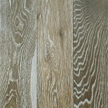Массивная доска Topwood Дуб Бриз Бренд: TOPWOOD Массивная доска
от 3 507,50 руб./м2
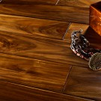
Коллекция: Экзотика
Массивная доска Parketoff Экзотика Акация состаренная Бренд: Parketoff Массивная доска
от 6 948,27 руб./м2
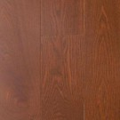Массивная доска Amber Wood Ясень Шоколад Бренд: Amber Wood Массивная доска
от 3 007,35 руб./м2
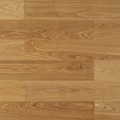Массивная доска Amber Wood Ясень Бесцветный Бренд: Amber Wood Массивная доска
от 3 268,11 руб./м2
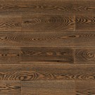Массивная доска Amber Wood Ясень Коттедж Бренд: Amber Wood Массивная доска
от 3 276,72 руб./м2
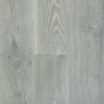Массивная доска Topwood Дуб Нордик Бренд: TOPWOOD Массивная доска
от 3 507,50 руб./м2
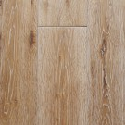Массивная доска Cesar Parquet Дуб Ванилла структурированная Бренд: Cesar Parquet Массивная доска
от 3 932,06 руб./м2
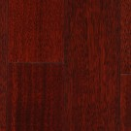Массивная доска Magestik Floor Мербау 910х122х18 мм Бренд: Magestik Floor Массивная доска
от 3 964,56 руб./м2
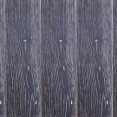
Коллекция: Deker
Массивная доска Parketoff Декер Дуб Гранж Натуральный Средний Бренд: Parketoff Массивная доска
от 4 156,71 руб./м2
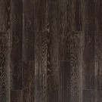Доска массивная Ashton Дуб Дакар Бренд: Ashton Массивная доска
от 4 352,00 руб./м2
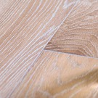Массивная доска Sherwood Дуб Антик Жемчуг Бренд: Sherwood Массивная доска
от 5 175,79 руб./м2
Массивная доска Sherwood Дуб Антик Нордик Бренд: Sherwood Массивная доска
от 5 175,79 руб./м2
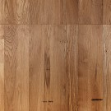Паркет штучный Романовский Дуб Рустик 420х70х15 мм Бренд: Романовский Штучный паркет
от 615,00 руб./м2
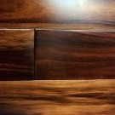Паркет штучный Sherwood Мироксилон Бренд: Sherwood Штучный паркет
от 2 495,50 руб./м2
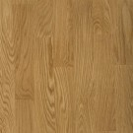Паркет штучный Заря ШП Дуб Натур 420х70х15 мм Бренд: Заря Штучный паркет
от 1 995,00 руб./м2
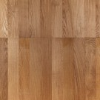Паркет штучный Романовский Дуб Натур Люкс 280х70х15 мм Бренд: Романовский Штучный паркет
от 676,50 руб./м2
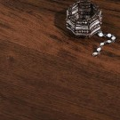Паркет штучный Sherwood Мербау Темный Бренд: Sherwood Штучный паркет
от 1 925,10 руб./м2
Паркет штучный Романовский Дуб Натур Люкс 420х70х15 мм Бренд: Романовский Штучный паркет
от 922,50 руб./м2
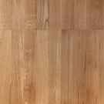Паркет штучный Романовский Всесоюзный Дуб Натур 280х70х16 мм Бренд: Романовский Штучный паркет
от 960,00 руб./м2
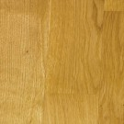Паркет штучный Заря ШП Дуб Рустик 420х70х15 мм Бренд: Заря Штучный паркет
от 1 007,50 руб./м2
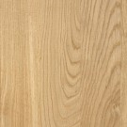Паркет штучный Заря ШП Дуб Классик 420х70х15 мм Бренд: Заря Штучный паркет
от 1 367,50 руб./м2
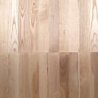Паркет штучный Романовский Ясень 420х70х16 мм Бренд: Романовский Штучный паркет
от 1 800,00 руб./м2
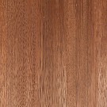Паркет штучный Романовский Мербау Темный 420х70х15 мм Бренд: Романовский Штучный паркет
от 2 090,21 руб./м2
Паркет штучный Романовский Дуб Натур Люкс 600х90х15 мм Бренд: Романовский Штучный паркет
от 2 400,00 руб./м2
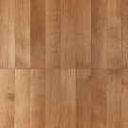Паркет штучный Романовский Дуб Радиал 420х70х15 мм Бренд: Романовский Штучный паркет
от 1 414,50 руб./м2
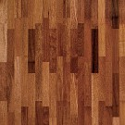Паркет штучный Романовский ДВ Мербау Темный 420х70х15 мм Бренд: Романовский Штучный паркет
от 1 821,60 руб./м2
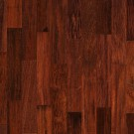Паркет штучный Sherwood Мербау Средний Бренд: Sherwood Штучный паркет
от 1 925,10 руб./м2
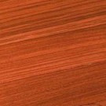Паркет штучный Sherwood Балау Средний Бренд: Sherwood Штучный паркет
от 1 925,10 руб./м2
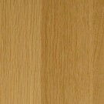Паркет штучный Заря ШП Дуб Радиал 420х70х15 мм Бренд: Заря Штучный паркет
от 3 125,00 руб./м2
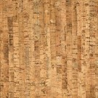
Коллекция: Eco Cork
Пробковое покрытие Wicanders Eco Cork Character NA 22 017 Бренд: Wicanders Пробковое покрытие
от 1 345,50 руб./м2
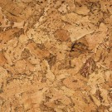
Коллекция: Eco Cork
Пробковое покрытие Wicanders Eco Cork Rustic EN 15 003 Бренд: Wicanders Пробковое покрытие
от 1 405,88 руб./м2
Коллекция: Basic
Пробковое покрытие Aberhof Basic BLV3006 Lunar 905x295 мм замковое Бренд: Aberhof Пробковое покрытие
от 1 851,60 руб./м2
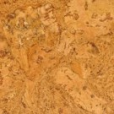
Коллекция: Cork Parquet
Пробковое покрытие Wicanders Cork Parquet Dawn RN 13 001 Бренд: Wicanders Пробковое покрытие
от 1 155,75 руб./м2
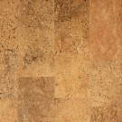
Коллекция: Eco Cork
Пробковое покрытие Wicanders Eco Cork Plaza EN 16 005 Бренд: Wicanders Пробковое покрытие
от 1 578,37 руб./м2
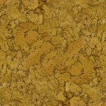
Коллекция: Cork Parquet
Пробковое покрытие Wicanders Cork Parquet Rustic RN 15 001 Бренд: Wicanders Пробковое покрытие
от 1 121,25 руб./м2
Коллекция: Exclusive
Пробковое покрытие Aberhof Exclusive BJ22016 Relic 905x295 мм замковое соединение Бренд: Aberhof Пробковое покрытие
от 2 340,00 руб./м2
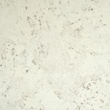
Коллекция: Personality
Пробковое покрытие Wicanders Personality Moonlight P 901 003 Бренд: Wicanders Пробковое покрытие
от 2 087,25 руб./м2
Коллекция: Identity WRT
Пробковое покрытие Wicanders Identity Chestnut WRT I 832 002 Бренд: Wicanders Пробковое покрытие
от 2 251,13 руб./м2
Коллекция: Cork Parquet
Пробковое покрытие Wicanders Cork Parquet Character RN 16 001 Бренд: Wicanders Пробковое покрытие
от 1 155,75 руб./м2
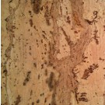Пробковое покрытие MJO Cork Klik Goa Бренд: MJO Пробковое покрытие
от 2 354,40 руб./м2
Коллекция: Cork Parquet
Пробковое покрытие Wicanders Cork Parquet Symphony RN 20 001 Бренд: Wicanders Пробковое покрытие
от 1 155,75 руб./м2
Коллекция: Identity WRT
Пробковое покрытие Wicanders Identity Silver WRT I 803 002 Бренд: Wicanders Пробковое покрытие
от 2 251,13 руб./м2
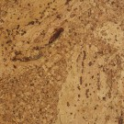
Коллекция: Eco Cork
Пробковое покрытие Wicanders Eco Cork Accent DN 17 002 Бренд: Wicanders Пробковое покрытие
от 1 742,25 руб./м2
Пробковое покрытие Aberhof Basic BLV0008 Desert 905x295 мм замковое Бренд: Aberhof Пробковое покрытие
от 1 812,00 руб./шт
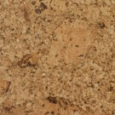
Коллекция: Cork Parquet
Пробковое покрытие Wicanders Cork Parquet Shell RN 14 002 Бренд: Wicanders Пробковое покрытие
от 1 155,75 руб./м2
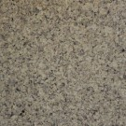Пробковое покрытие MJO Cork Klik Urban Creme Бренд: MJO Пробковое покрытие
от 1 491,60 руб./м2
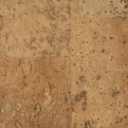
Коллекция: Eco Cork
Пробковое покрытие Wicanders Eco Cork Plaza EN 16 004 Бренд: Wicanders Пробковое покрытие
от 1 647,37 руб./м2
Коллекция: Scandia
Пробковое покрытие Wicanders Scandia BL 19 015 Plank Ochre 905х140 мм замковое соединение Бренд: Wicanders Пробковое покрытие
от 2 173,50 руб./м2
Покрытие пробковое Aberhof Exclusive BLD4002 Burl Honey 905x295 мм замковое соединение Бренд: Aberhof Пробковое покрытие
от 2 378,40 руб./м2
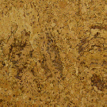
Коллекция: Cork Parquet
Пробковое покрытие Wicanders Cork Parquet Accent RN 17 001 Бренд: Wicanders Пробковое покрытие
от 1 155,75 руб./м2
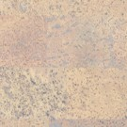
Коллекция: Personality
Пробковое покрытие Wicanders Personality Eden P 906 003 Бренд: Wicanders Пробковое покрытие
от 2 087,25 руб./м2
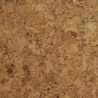
Коллекция: Cork Parquet
Пробковое покрытие Wicanders Cork Parquet Rhapsody RN 12 002 Бренд: Wicanders Пробковое покрытие
от 1 155,75 руб./м2
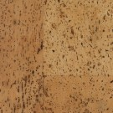
Коллекция: Cork Parquet
Пробковое покрытие Wicanders Cork Parquet Harmony RN 11 002 Бренд: Wicanders Пробковое покрытие
от 1 293,75 руб./м2
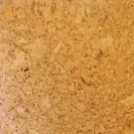
Коллекция: Originals WRT
Пробковое покрытие Wicanders Originals WRT Shell O 824 003 Бренд: Wicanders Пробковое покрытие
от 2 018,25 руб./м2
Пробковое покрытие Aberhof Basic BJ21070 Grace 905x295 мм замковое Бренд: Aberhof Пробковое покрытие
от 2 054,40 руб./м2
Коллекция: Personality
Пробковое покрытие Wicanders Personality Champagne P 905 003 Бренд: Wicanders Пробковое покрытие
от 2 087,25 руб./м2
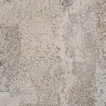
Коллекция: Identity
Пробковое покрытие Wicanders Identity Moonlight I 901 002 Бренд: Wicanders Пробковое покрытие
от 2 147,63 руб./м2
Коллекция: Character WRT
Пробковое покрытие Wicanders Character Terra WRT Q 837 001 Бренд: Wicanders Пробковое покрытие
от 2 294,25 руб./м2
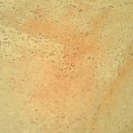Пробковое покрытие MJO Cork Klik Laos Бренд: MJO Пробковое покрытие
от 2 354,40 руб./м2
Коллекция: Exclusive
Пробковое покрытие Aberhof Exclusive BL17009 Burl Pure 905x295 мм замковое соединение Бренд: Aberhof Пробковое покрытие
от 2 378,40 руб./м2
Коллекция: Exclusive
Пробковое покрытие Aberhof Exclusive BL69014 Casta Russet 905x295 мм замковое соединение Бренд: Aberhof Пробковое покрытие
от 2 378,40 руб./м2
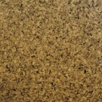Пробковое покрытие MJO Cork Klik Urban Бренд: MJO Пробковое покрытие
от 1 491,60 руб./м2
Пробковое покрытие Aberhof Basic BLX1009 Solar 905x295 мм замковое Бренд: Aberhof Пробковое покрытие
от 1 975,20 руб./м2
Коллекция: Personality
Пробковое покрытие Wicanders Personality Timide P 902 003 Бренд: Wicanders Пробковое покрытие
от 2 087,25 руб./м2
Коллекция: Exclusive
Пробковое покрытие Aberhof Exclusive BJ24038 Quest 905x295 мм замковое соединение Бренд: Aberhof Пробковое покрытие
от 2 134,80 руб./м2
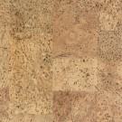
Коллекция: Nuances
Пробковое покрытие Wicanders Nuances Cotone N 902 002 Бренд: Wicanders Пробковое покрытие
от 2 156,25 руб./м2
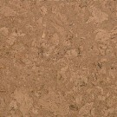
Коллекция: Scandia
Пробковое покрытие Wicanders Scandia Plank Shade BLD 3006 Бренд: Wicanders Пробковое покрытие
от 2 173,50 руб./м2
Коллекция: Identity WRT
Пробковое покрытие Wicanders Identity Moonlight WRT I 801 002 Бренд: Wicanders Пробковое покрытие
от 2 251,13 руб./м2
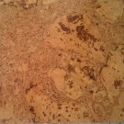Пробковое покрытие MJO Cork Klik Belize Red Бренд: MJO Пробковое покрытие
от 2 275,20 руб./м2

